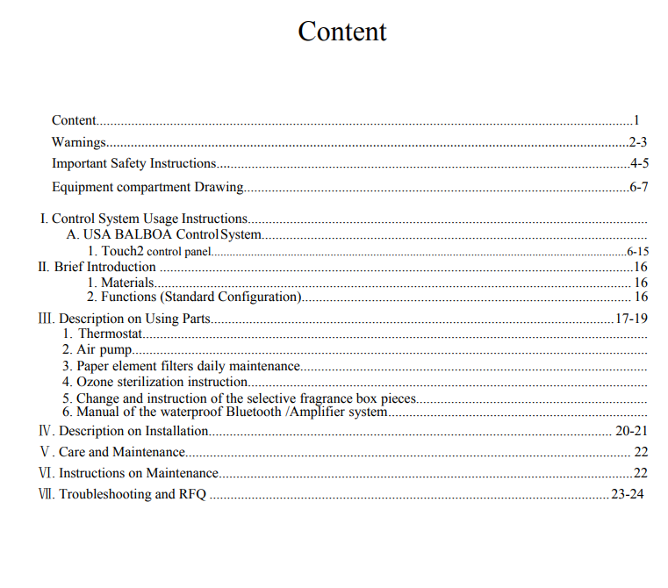
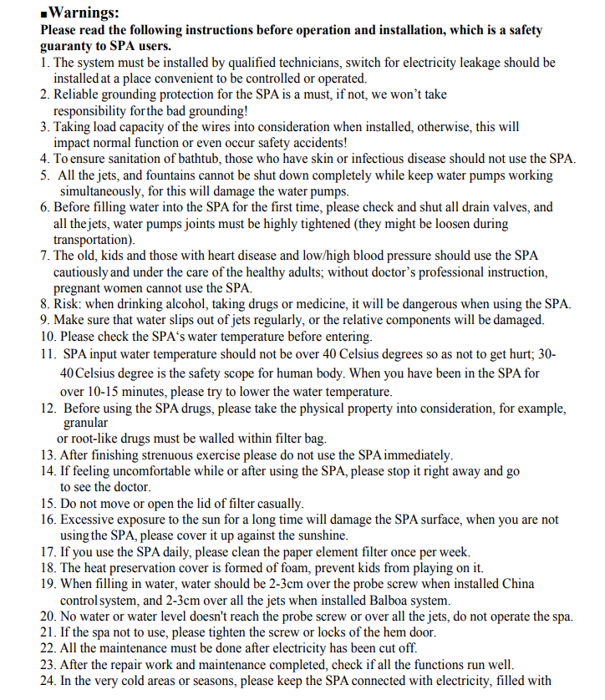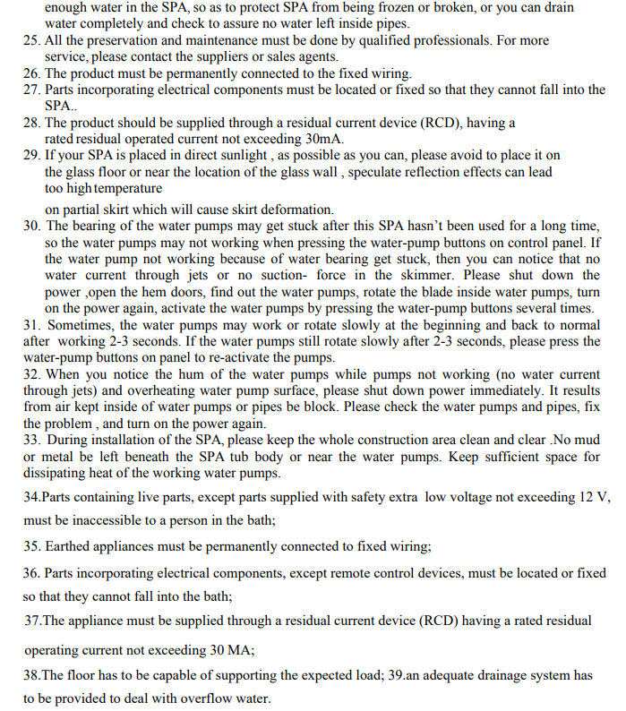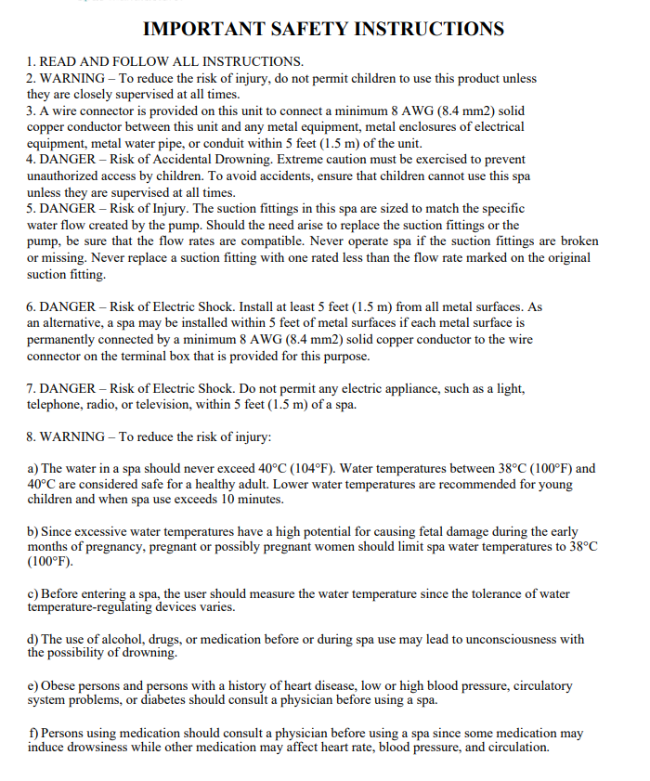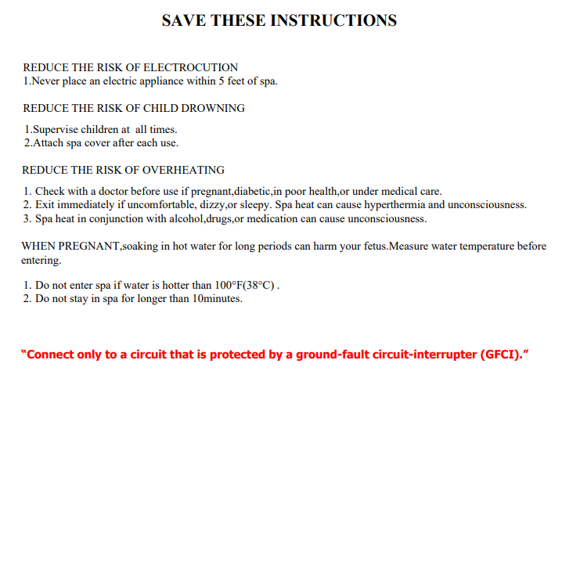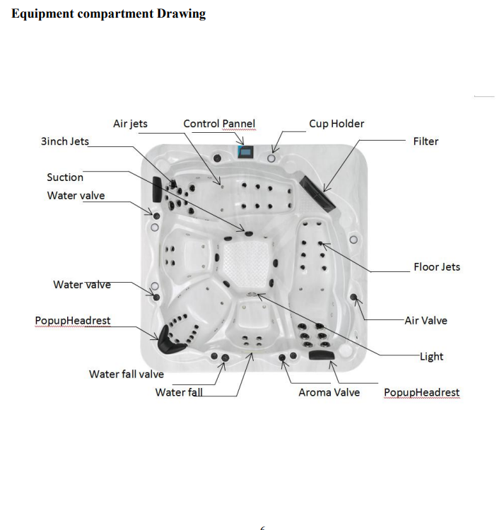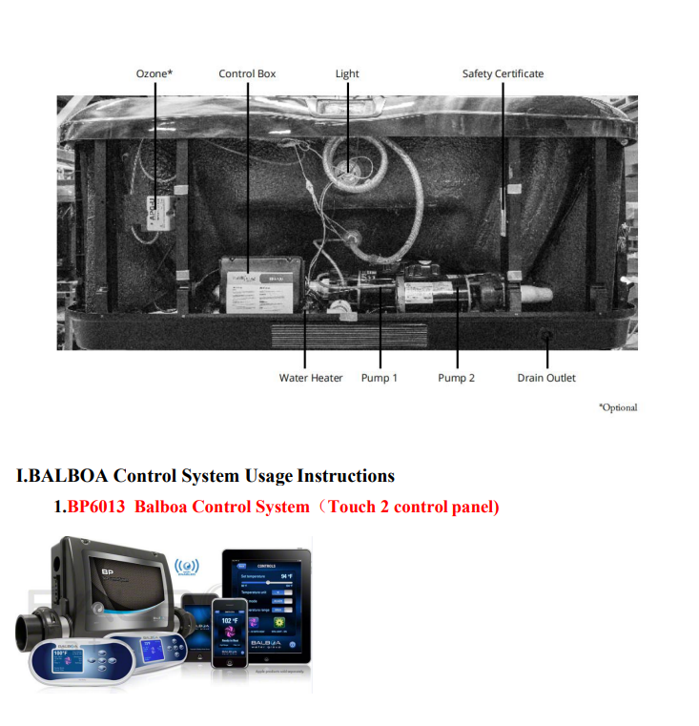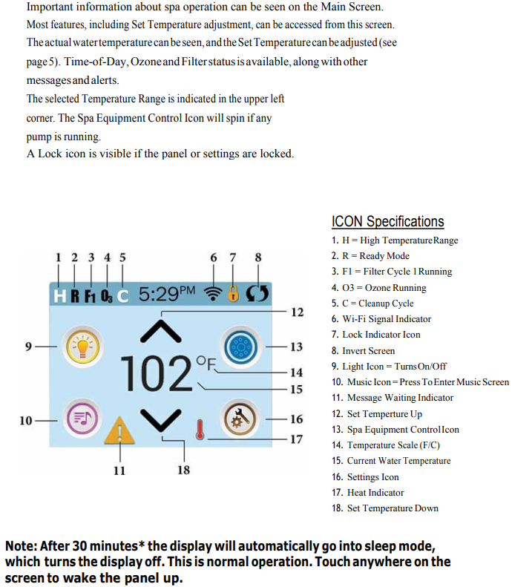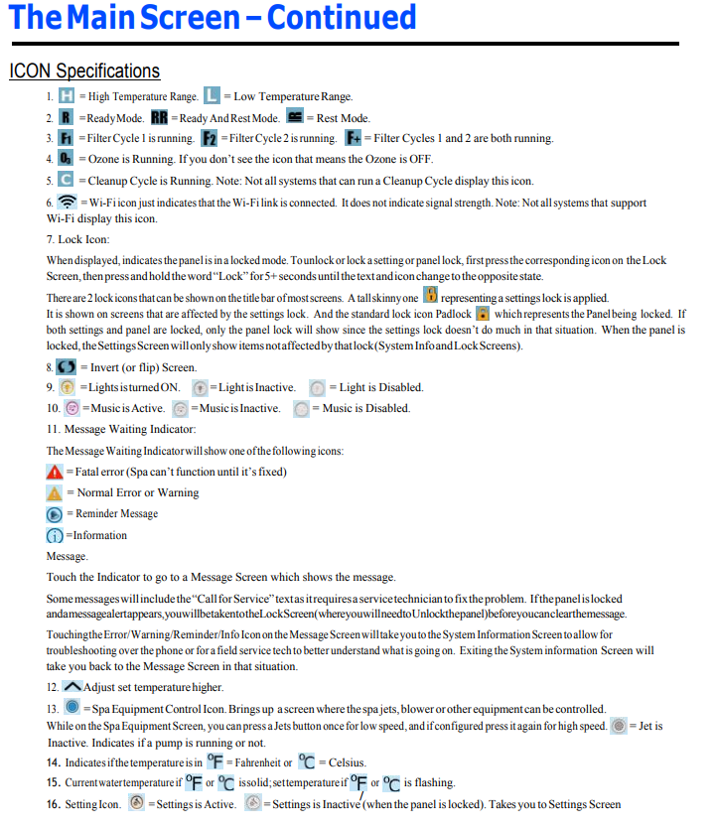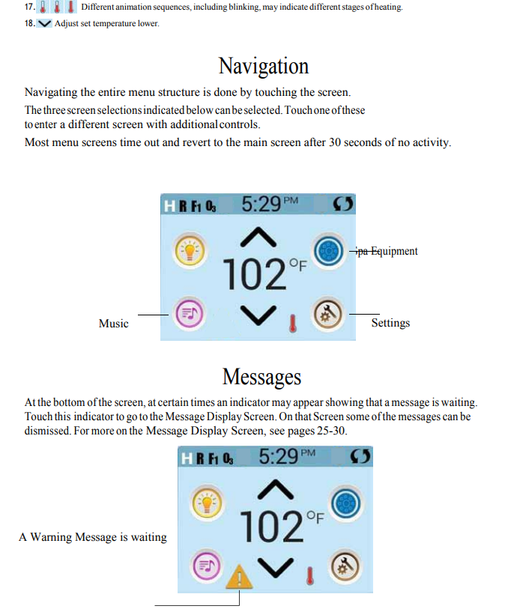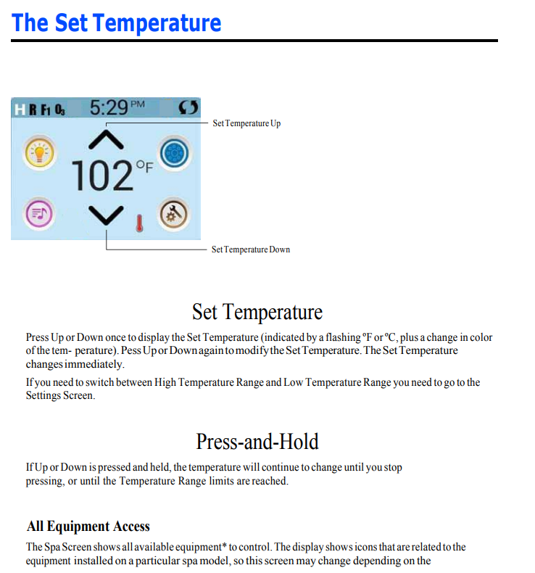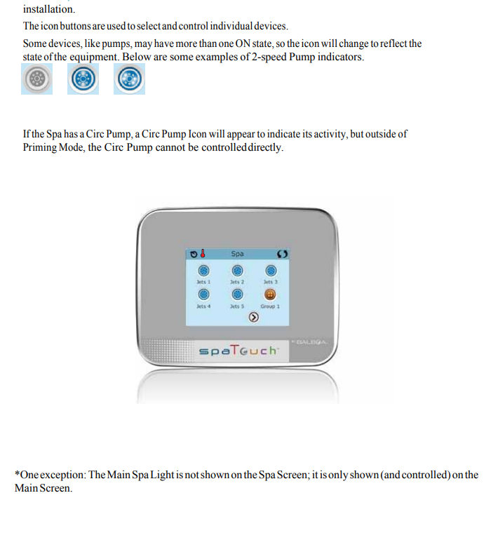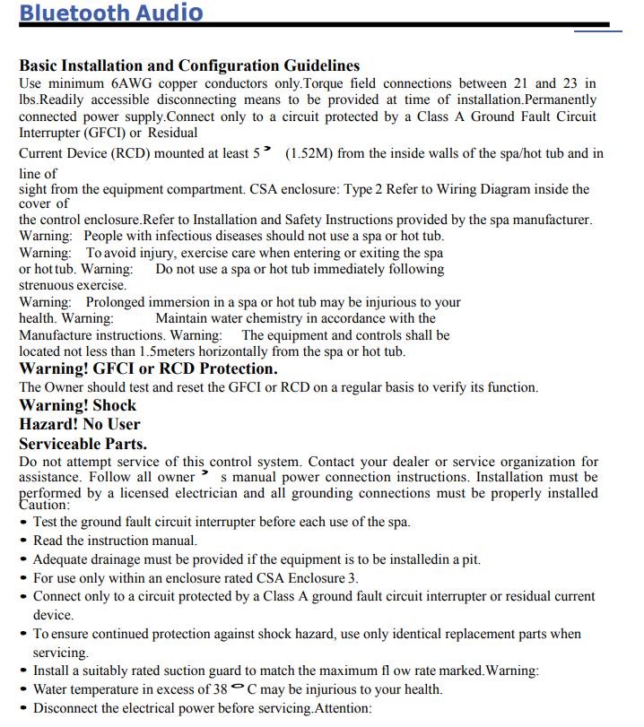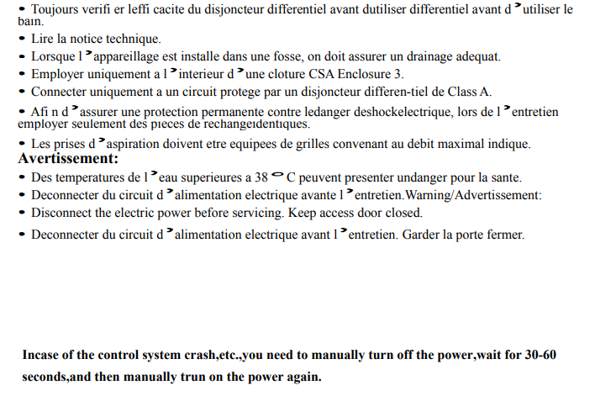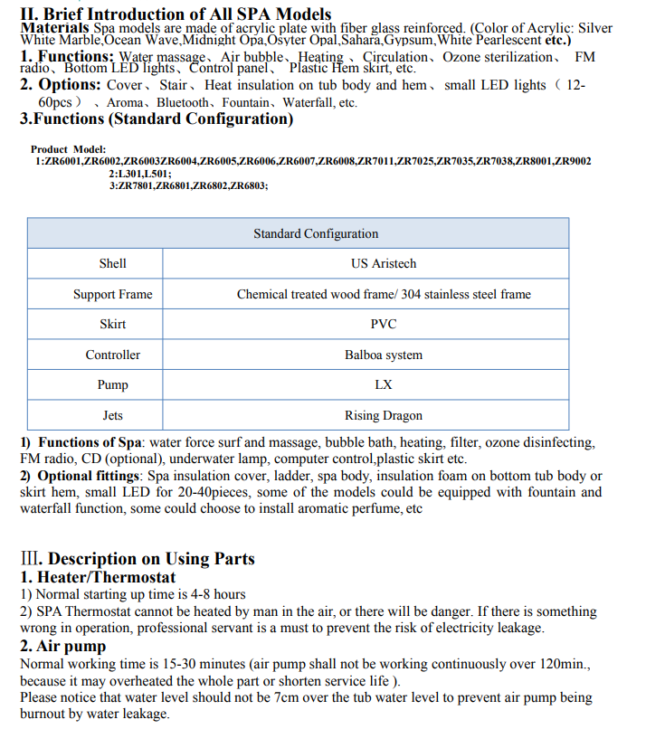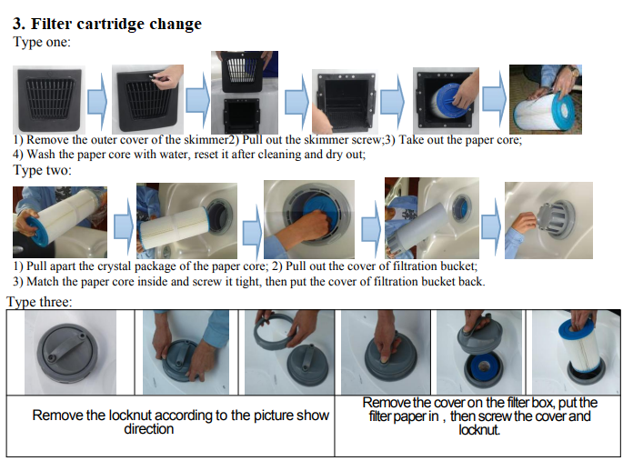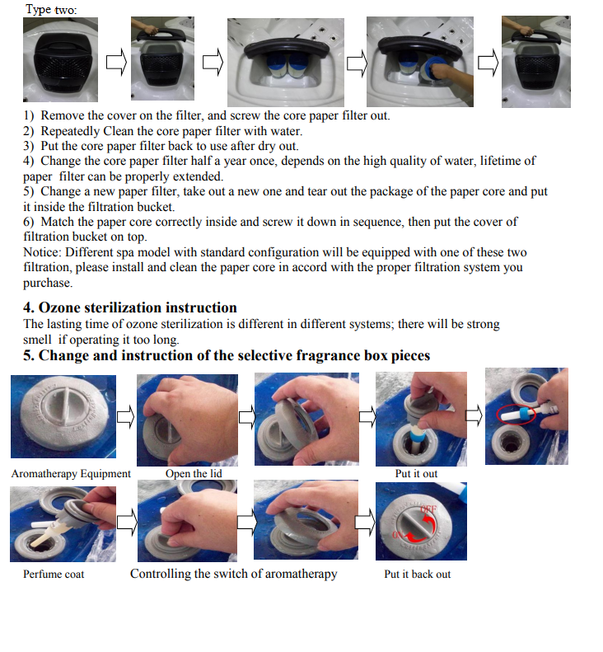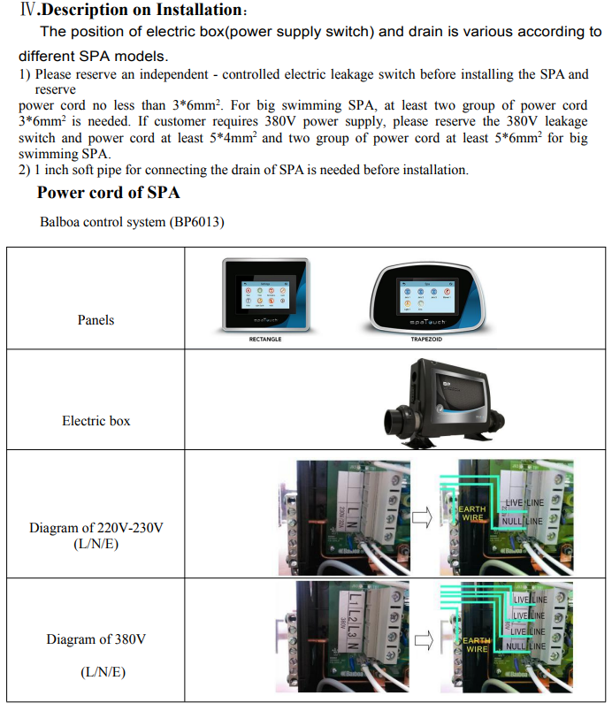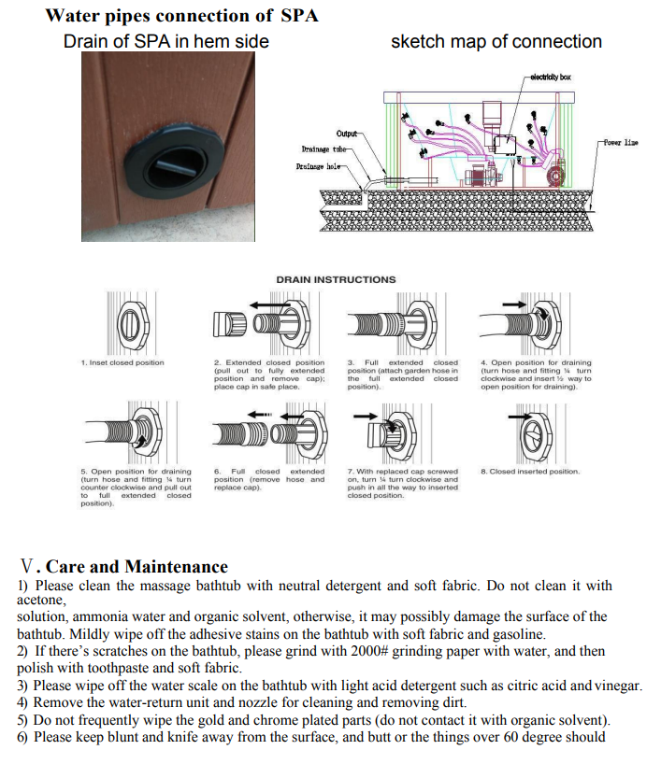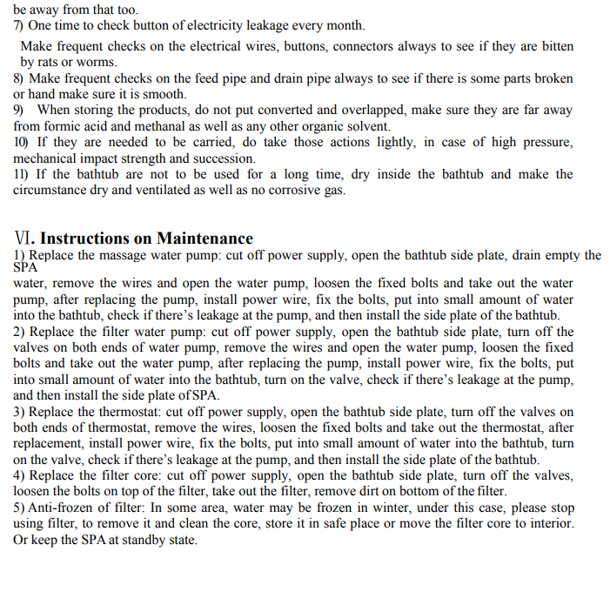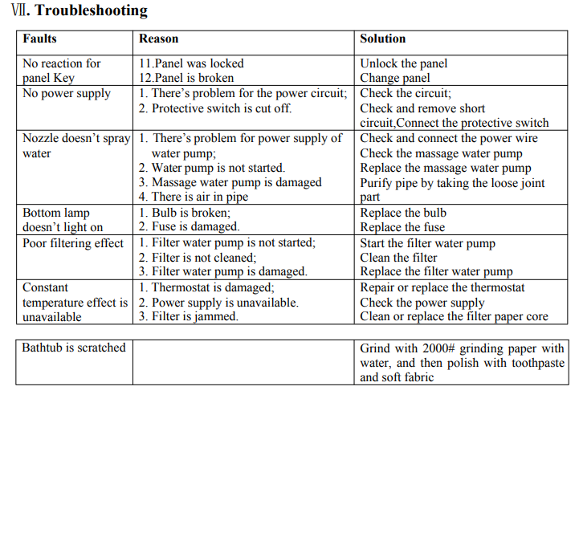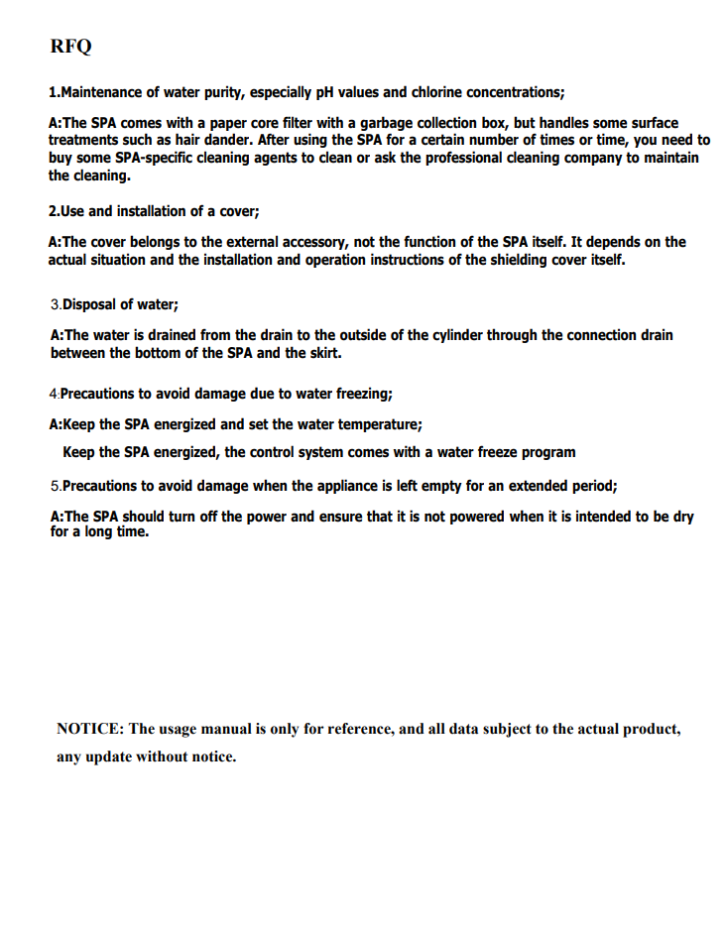
TP600 og TP400 Kontrollpaneler

Brukerveiledning og programmering referanse - standardmenyer *

System Modell: BP-serien systemer er BP5XX, BP6XX, BP1XXX, BP2XXX Programvare versjon 8.0 og senere
Panel Modell: TP600 serien TP400 serie Programvare versjon 2.3 eller nyere 2.4 eller nyere

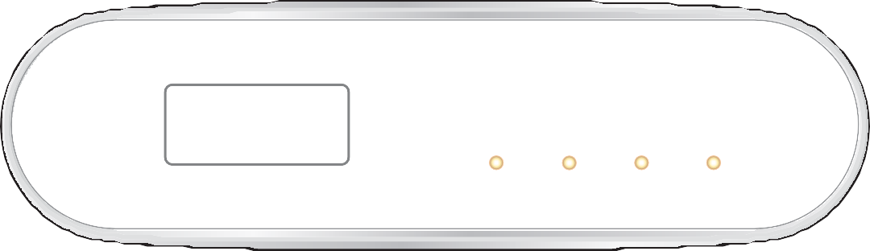

JETS AUX LIGHT HEAT

- Konﬁgurasjonsalternativer på “Meny stil” må settes som 1 eller 2 for å kunne bruke de forenklede menyer.

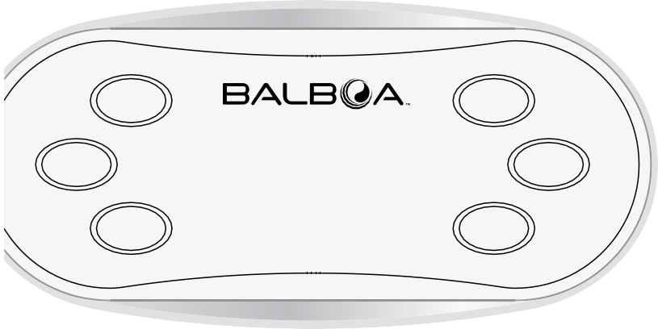

navigasjon
Navigere gjennom menystrukturen er gjort med to eller tre knapper på kontrollpanelet.
Noen paneler har separat VARM (opp) - og COOL (ned) knapper mens
andre har en enkelt temperaturbryter. i navigationsdiagrammerne temperaturknappene satt med et enkelt knappesymbol.
Paneler med to temperaturknapper (varm og kald), den
bruke begge til å forenkle navigasjon og programmering, der en enkelt temperatur ikon vises.
LYS-knappen (lys) er også brukt til å
velge de forskjellige menyer og navigere i hver seksjon.
Typisk bruk av temperaturknapper kan du endre
innstilt temperatur, mens tallene blinke på LCD-skjermen.
Trykker du på LYS-knappen mens blinkende tallene vil du går inn i menyene.
Menyene kan være ferdig med noen knappetrykk. Når du har ventet på noen få sekunder, går kontrollpanelet til normal drift.

Power-up-skjermer
Clé
Indique le clignotement ou le changement du Segment.
Indique un Message Alternatif ou Progressif - chaque 1/2 seconde Un bouton température, utilisé pour “Action”
Lumière ou bouton dédié “Choisir”, dépendant de la configuration
du panneau de contrôle.
Temps d'attente qui garde la dernière modification d'une partie du menu.
Indique une partie du Menu qui dépend de la Configuration du fabriquant et peut ou ne peut pas paraitre.
nøkkel
Indikerer blinkende eller endre segment
Indikerer endring eller progressiv melding - hvert halve sekund En temperatur knappen brukes til “handling” (handling)
Lys eller dedikert “Velg” (velg) knappen, avhengig av konﬁgurasjon via kontrollpanelet
***** eventuelle endringer i menyelement.
Ventetid som beholder den siste endringen til et menyelement
Ventetid (varierer fra element), tilbake til de opprinnelige innstillingene og ignorerer
Hver gang systemet starter opp, er en rekke tall vises.
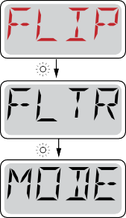
Etter oppstart sekvens av tall, vil systemet angi Priming modus (se side 3).
Hovedskjerm
READY RANGE FLTR1
SET
RANGE
Mens temperaturen er fortsatt blinker, trykker Light.
SET
SETREADY

Angiver et menupunkt, der afhænger af en Fabrikant-konﬁguration, Møre og SOM muligvis skrustikker.

Hovedskærm
READY RANGE FLTR1
Vent nogle sekunder i hovedmenuen,
og displayet vender tilbage til hovedskærmen.
Venter flere sekunder i hovedmenyen
vil tillate visning for å gå tilbake til hovedskjermbildet. De fleste endringene lagres ikke med mindre lys er trykket.
Referere til Key ovenfor.
Hovedskjerm
Indicates a Menu Item that Depends on a Manufacturer Configuration and
may or may not appear.
De ﬂeste ændringer Gemmes Ikke, medmindre Light - Lys trykkes ned.
Der henvises til nøglen ovenfor.

Servicetekniker Meny:
Når testmodus aktiveres ved å sette DIP bryter 1 ON,
"TEST" menyen vises før FLIP og "UTIL" menyen vises etter MODE. Se Service og installasjonsveiledningen for mer informasjon.

Forberedelse og fylling
Fyll spa til riktig nivå. Sørg for å åpne alle ventiler og dyser i rørføringssystemet før fylling å tillate så mye luft som mulig å unnslippe rørføring- og kontrollsystem under fylling.
Når du har slått på strømmen på hovedstrømpanelet, vil kontrollpanelet anmeldelse av spesiﬁkke sekvenser. Disse sekvensene er normal og viser en mengde informasjon om konﬁgurasjonen av kontroll av boblebad.

Priming mode - M019 *
Denne mote varer i 4-5 minutter, eller du kan avslutte priming modeen manuelt når pumpen / pumpene er avklart.

Enten grunning modeen stopper automatisk, eller om du trenger å avslutte priming modeen manuelt, går systemet automa- tisk tilbake til normal oppvarming og ﬁltrering på slutten av grunning modeen. Under oppfyllingen modeen varmeelementet slås av for å gjøre det mulig å utføre påfyllingsprosessen uten mulighet for strømmen til varmeapparatet ved lav strømning eller nei-strømningstilstand. Ingenting slår seg på automatisk, men pumpen / pumpene kan aktiveres ved å trykke på “Jet” knappene.
Hvis spa har en sirkulasjonspumpe, kan den aktiveres ved å trykke på “Light” -knappen under oppfyllingen modeen.

Grunning pumper
Så snart skjermen vist ovenfor vises på panelet, trykk på “Jet” knappen en gang for å starte Pumpe 1 i lav hastighet, så igjen for å bytte til høy hastighet. Trykker også Pumpe 2 eller eller “Aux” knappen hvis du har en annen pumpe for å snu dette. Pumpene vil nå bli drevet ved en høy hastighet for å gjøre fyllende enklere. Dersom pumpene ikke er initialisert etter 2 minutter og vannet ﬂyter ikke fra jets i spa, trenger pumpene ikke fortsette å kjøre. Slå av pumpene og gjenta prosessen. Merk: Ved å slå strømmen av og på igjen satt i gang en ny pumpepriming mote. Noen ganger grunning hjalp starte med kort å slå av og på pumpen. Ikke gjør dette mer enn fem ganger. Hvis pumpen (e) er ikke klar, slå av strømmen til spaen og ringe etter service.
Viktig: Pumpen skal ikke kjøre uten grunning mer enn 2 minutter. En pumpe kan ikke kjøre uten grunning etter utløpet av 4-5 minutters priming modus. Dette kan forårsake skade på pumpen, og føre til at systemet for å aktivere varmeelementet og begynne overoppheting.

Gjennomføring av priming modus
Du kan avslutte priming modeen manuelt ved å trykke på “Temp” (opp eller ned). Merk at hvis du ikke er ferdig priming modeen manuelt som beskrevet ovenfor, grunning modeen automatisk være ferdig etter 4-5 minutter. Sørg for at pumpen
(e) er utarbeidet på dette tidspunktet.

or

READY RANGE

READY RANGE

Når systemet er ferdig priming modeen vil kontrollpanelet kort vise innstilt temperatur, men panelet vil ikke vise tempera- turen selv, som vist nedenfor. Dette fordi systemet krever atder kjøre vann gjennom ovnen i ca. 1 minutt for å bestemme vanntemperaturen og displayet.

- M019 er en meldingskode. Se feilloggen på side 8.

Pumps
Trykk “Jets 1” knappen én gang for å slå av eller slå på pumpe 1 og å bytte mellom lave og høye hastigheter, der montert. Hvis pumpen er tillatt å kjøre. det vil slå seg av etter en time-out periode. Pumpen en med lav hastighet stopper etter 30 minutter. Høy hastighet stoppe etter 15 minutter.
På ikke-sirkulasjonssystemer som kjører lav hastighet pumpe 1 når viften eller andre pumpen går. Hvis spa er i Klar-mo- dus (klar-modus) (se side 6), pumpen en lav hastighet også aktiveres i minst ett minutt hver halve time for å registrere
vanntemperaturen (polling) og deretter oppvarming til innstilt temperatur om nødvendig . Når den lave hastigheten slås på automatisk, kan det ikke deaktiveres fra panelet, men høy fart kan startes.

Sirkulasjonspumpe - mote
Hvis systemet er utstyrt med en sirkulasjonspumpe, vil det være konﬁgurert til å operere på en av tre måter:
1. Sirkulasjonspumpen går kontinuerlig (24 timer), med unntak av å bli skrudd av i 30 minutter på et tidspunkt da vanntemperaturen har nådd -3 ° F (1,5 ° C) over den innstilte temperatur (mest sannsynlig i meget varmt klima).
- Sirkulasjonspumpen går kontinuerlig, uavhengig av vanntemperaturen.
- En programmerbar sirkulasjonspumpen slås på når systemet sjekker temperatur (polling), i løpet av ﬁltreringssyklusen, under iskaldt vær, eller når en annen pumpe går.
Den spesiﬁkke sirkulasjonsmodus som brukes, er blitt deﬁnert av produsenten og kan ikke endres.

Filtrering og ozon
I de ikke-sirkulasjonssystemer, pumpen 1 ved en lav hastighet og ozongeneratoren kjøring av ﬁltreringsprosessen. I sirku- lasjonssystemer vil ozon kjøre med sirkulasjonspumpe.
Systemet er fabrikkprogrammert med et ﬁlter syklus som går i kveld (med forbehold om når på dagen er satt riktig) når energiprisene er ofte lavere. Filtrering og varighet er programmerbare. (Se side 10)
En andre ﬁltersyklus kan aktiveres etter behov.
Når hvert ﬁlter syklus starter, viften (hvis det er en) eller pumpe 2 (hvis det er en) kjøre kort for å rense rørene for å op- prettholde god vannkvalitet.

frostvæske
Hvis temperatursensorer i varmeelementet detekterer en lav temperatur, blir vannet automatisk aktivert for å tilveiebringe frostbeskyttelse. Vann-enheter som kjører enten kontinuerlig eller periodisk avhengig av forholdene.
I kaldere klima, er en valgfri frostsensor lagt for å beskytte mot frost, som ikke oppdages av de vanlige sensorer. Ekstra frostsensor beskyttelse fungerer på samme måte, med unntak av temperaturterskelen bestemmes av bryteren. Ta kontakt med din forhandler for nærmere informasjon.

Rengjøring Cycle (valgfritt)
Når en pumpe eller vifte slås på ved å trykke på en knapp, initiert en rengjøringssyklus 30 minutter etter at pumpen eller viften er slått av eller satt på pause. Pumpen og ozongeneratoren er i drift i 30 minutter eller mer, avhengig av systemet. På noen systemer, kan du endre denne innstillingen. (Se avsnittet innstillinger på på side 12.

Justering af den indstillede temperatur
Ved brug af et panel Med opera- og ned-knapper (temperaturknapper), Håkan du trykke på Op Eller Ned, og temperaturen nødblinkelyset. Ved at trykke på Knappen Temperatur igen bliver den indstillede temperatur justeret jeg hi retning, der er angivet på Knappen. Nar LCD-indikatoren holder op MED på blinke, bliver spaen varmet op til den nyligt indstillede tem- peratur NÅR påkrævet.
HVIS panelet Har en Enkelt temperaturknap, Vil tryk på Knappen medføre, på temperaturen nødblinkelyset. Et nyt tryk på Knappen igen ændrer temperaturen I en retning (f.eks. Op). Nar displayet er Holdt op MED på blinke, Vil tryk på Knappen Temperatur FÅ temperaturen til på blinke, og Fondet næste tryk ændrer temperaturen i hiet modsatte
retning (f. eks. ned).
Temperaturen Håkan indstilles mellem 60 ° F (15,5 ° C) og 104 ° F (40 ° C).

Tryk og hold nede
HVIS temperaturknappen trykkes og holdes nede NÅR temperaturen nødblinkelyset, fortsætter temperaturen MED ved skifte, indtil Knappen slippes. HVIS der kun er Én temperaturknap, og grænsen for temperaturområdet er naet,
NÅR Knappen holdes nede, Vil forløbet skifte retning.

Til spaet kan varme opp bør en pumpe for å sirkulere vann gjennom ovnen. Pumpen som utfører denne funksjonen kalles “varmepumpe.”
Varmepumpen kan være enten en to-trinns pumpe 1 og en sirkulasjonspumpe.
Hvis varmepumpen er en to-trinns pumpe 1, KLAR modus, sirkulere vann hver halve time ved hjelp av pumpen en lav til å op- prettholde en konstant vanntemperatur, oppvarming om nødvendig, og oppdatere temperaturdisplayet. Dette kalles “polling”
(Request).
Resten Mode vil bare gi varme i løpet av programmerte ﬁltervarighet. Når anmodningen ikke skjer, temperaturdisplayet ikke vise den faktiske temperaturen før varmepumpen har kjørt i et minutt eller to.

Sirkulasjon modus (se side 4, pumper for andre sirkulasjonsmodus)
Hvis spa er konﬁgurert for 24 timers sirkulasjon, kjører varmepumpen vanligvis konstant. Når varmepumpen alltid går, opprett- holder spa innstilt temperatur og varme som trengs i Klar-modus uten spørsmål.
I hvile-modus, kun spa oppvarmes for å sette temperaturer under de programmerte ﬁltreringstider, selv om vannet ﬁltreres kontinuerlig i sirkulasjonsmodus.
Ecran Principal
Quand la Température continue à clignoter,
appuyez sur "LUMIERE" plusieurs fois jusqu’à que "MODE" apparaisse dans le LCD.
Ecran Principal
Pour régler
Attendre plusieurs secondes permet
le retour du réglage initial.
Clé
Indique le clignotement ou le changement du Segment.
Indique un Message Alternatif ou Progressif - chaque 1/2 seconde Un bouton température, utilisé pour “Action”
Lumière ou bouton dédié “Choisir”, dépendant de la configuration
du panneau de contrôle.
Temps d'attente qui garde la dernière modification d'une partie du menu.
Indique une partie du Menu qui dépend de la Configuration du fabriquant et peut ou ne peut pas paraitre.
Hovedskjerm
når temperaturen blinker, trykker du på lys gjentatte ganger til mote vises på LCD-skjermen.
nøkkel
READY RANGE FLTR1
SET RANGE
Hovedskjerm
For å sette det
Indikerer blinkende eller endre segment
Indikerer endring eller progressiv melding - hvert halve sekund En temperatur knappen brukes til “handling” (handling)
Lys eller dedikert “Velg” (velg) knappen, avhengig av konﬁgurasjon via kontrollpanelet
SET READY
SET
REST
*ven*t***
noen få sekunder,
REST RANGE FLTR1
Returnere til den opprinnelige innstillingen
*****
Ventetid som beholder den siste endringen til et menyelement
Ventetid (varierer fra element), tilbake til de opprinnelige innstillingene og ignorerer eventuelle endringer i menyelement.
For neste trinn i Hovedmeny
uten en endring i
Bytte mellom klar og rest
Trykke lyset når displayet endres, gå tilbake til hovedskjermen .
Klarmodus betyr at spa kan utføre spørringen og avgjøre om det er behov for oppvarming. Panelet opprettholder en “dagens” temperaturdisplayet. Hvile modus vil ikke foreta en undersøkelse og vil bare varme opp under ﬁltervarighet. Panelet viser ikke den virkelige temperatur til alle tider.
Hovedskjerm
REST RANGE FLTR1
un heure
REST RANGE
REST RANGE
REST RANGE
REST RANGE
REST RANGE
Hovedmenyen viser KJØR PUMPE FOR TEMP (drevet pumpe for temperatur) dersom ﬁltreringspumpen ikke har kjørt over en time. Hovedskjermen vises vanligvis i løpet av ﬁlreringscyklusser eller når spa er i bruk.

Hvis ﬁltreringspumpen har vært slått av en time eller mer når en funksjonsknapp, unntatt Light, aktiveres på panelet, pumpen som brukes sammen med varmeapparatet kjører slik at temperaturen kan tas opp og vises.
Au prochain point dans le menu principal,
s’il n’est pas changé.
Passez entre "PRET" et "PAUSE".
En appuyant sur "LUMIERE" quand l'affichage est changé, cela revient à l'écran principal.
Le Mode "PRET" permettra de spa de sonder et déterminer s'il y a besoin de chauffage. Le tableau de bord maintiendra un affichage de température "actuelle".

Le Mode "PAUSE" ne sondera pas et réchauffera seulement pendant les cycles de filtration. Le tableau de bord n'affichera pas une température actuelle à tout moment.
L'écran principal affichera "ACTIVEZ POMPE POUR TEMPERATURE" si la pompe de filtration n'a pas fonctionné pour plus d'une heure. L'écran principal affichera normalement pendant les Cycles de Filtration ou quand le spa est utilisé.
Si la pompe de filtration a été éteinte pour une heure ou plus, quand n'importe quel bouton, SAUF "Lumière", est appuyé sur le tableau de bord, la pompe utilisée en combinaison avec le réchauffeur fonctionnera afin que la température puisse être mesurée et affichée.
Ecran Principal
nøkkel
Ready-in-Rest Mode
READY/REST appears in the display if the spa is in Rest Mode and Jet 1 is pressed. It is assumed that the spa is being used and will heat to set temperature. While Pump 1 High can be turned on and off, Pump 1 Low will run until set temperature is reached, or 1 hour has passed. After 1 hour, the System will revert to Rest Mode. This mode can also be reset by entering the Mode Menu and changing the Mode.
Indikerer blinkende eller endre segment Indikerer endre eller progressiv signal - hvert halve sekund
En temperatur knappen brukes til “Handling” Light eller dedikert “Select” -knappen, avhengig av konﬁgurasjon via kontrollpanelet Ventetid som beholder den siste endringen til et element. Ventetid (varierer fra element) tilbake til
opprinnelige innstillingen ogignorerer eventuelle endringer i menyelement.
Main Screen
Main Screen

Hovedskærm
Hovedskærm
REST RANGE
J
READY/REST RANGE

Main Screen
Clé
Hovedskjerm
READY RANGE FLTR1
SET
RANGE
når temperaturen blinker, trykker du på lys gjentatte ganger til mote vises på LCD-skjermen.
Hovedskjerm
or
Several Seconds
SET
SET
READY RANGE FLTR1
For neste trinn i Hovedmeny
uten en endring i
Endring av utveksling av segmenterte tegn
Trykke lyset når displayet endres, gå tilbake til hovedskjermen .
nøkkel
Indikerer blinkende eller endre segment
Indikerer endring eller progressiv melding - hvert halve sekund En temperatur knappen brukes til “handling” (handling)
Lys eller dedikert “Velg” (velg) knappen, avhengig av konﬁgurasjon via kontrollpanelet
*****
Ventetid som beholder den siste endringen til et menyelement
Ventetid (varierer fra element), tilbake til de opprinnelige innstillingene og ignorerer eventuelle endringer i menyelement.

merk:
While the Temperature is still flashing, press Light repeatedly until FLIP appears in the LCD.
To next item in Main Menu
If not toggled
Main Screen
Toggle the inversion of the segmented characters
Pressing Light when the display is toggled will go to Main Screen.
Indique le clignotement ou le changement du Segment.
Indique un Message Alternatif ou Progressif - chaque 1/2 seconde Un bouton température, utilisé pour “Action”
Lumière ou bouton dédié “Choisir”, dépendant de la configuration
du panneau de contrôle.
Temps d'attente qui garde la dernière modification d'une partie du menu.
Indique une partie du Menu qui dépend de la Configuration du fabriquant et peut ou ne peut pas paraitre.
Noen paneler kan ha en dedikert knapp FLIP,
som lar brukeren å slå på skjermen med et enkelt trykk.
FLIP-menyen / funksjonen avhenger av produsentens konﬁgurasjon og er kanskje ikke tilgjengelige. (Meny Style 1)

Justering av ﬁltrerings

Hoved Filtrering
Filtervarighet er satt ved hjelp av en varighet. Hver innstilling kan justeres i 1-times mellomrom. Filter syklus 1 og ﬁlter syklus 2 (hvis aktivert) er satt for samme varighet.

Main Screen
READY RANGE FLTR12
SET
RANGE
While the Temperature is still flashing, press Light repeatedly until FLTR appears in the LCD.
Sets Filter length in hours
Main Screen
To Set
SET
FLTR12
*Wa*it*in*g *
READY RANGE FLTR12
Several Seconds
Reverts to Original Setting

Hvis ﬁltreringssyklusen 2 er aktivert, ﬁltrere 12 på LCD-skjermen. Hvis ﬁlteret er deaktivert, ﬁlteret først.

Rydd sykluser
For å opprettholde sanitærforhold, sekundærpumpen og / eller blåser tom vannet fra de respektive rør ved å kjøre kort i begynnelsen av hver ﬁltreringssyklus.

Priming mode - M019
Hver gang spaet er slått på, begynner det priming modus. Formålet med grunning modeen er å tillate brukeren å kjøre hver pumpe og manuelt sjekke at pumpene er klargjort (ventilert), og rennende vann. Det er vanligvis nødvendig å observere ut- gangssignalet fra hver pumpe, og det er generelt ikke mulig under normal drift. Grunning modeen varer i 4 minutter menden kan sies opp tidligere ved å trykke på temperaturknappen. Ovnene må ikke kjøre under oppfyllingen modus.
MERK! Hvis ditt spa har en sirkulasjonspumpe, vil det slå seg på med Jets 1 i grunning modus. Kjører sirkulasjonspumpen av seg selv når grunning modeen modus forlates.

or

READY RANGE

READY RANGE

Vanntemperaturen er ukjent
Etter at pumpen har kjørt i 1 minutt, vises temperaturen.

READY RANGE FLTR1

For kaldt - Frostvæske
Potensielle mildere temperaturer blir registrert eller kontakt Aux Freeze er lukket og alle pumper og blåser i gang. Alle pumper og viften slås på i minst ﬁre minutter når det ikke lenger er mulig å minusgrader, eller når bryteren Aux Freeze åpnes.
I noen tilfeller pumpene på og av, og varmeelementet kan operere under frostsikring. Dette er en drifts melding, ikke en feilindikasjon.

Vannet er for varmt (OHS) - M029
A vann temperatursensorer oppdaget at spa vanntemperaturen er 110 ° F (43,3 ° C), og spa-funksjoner er deaktivert. Sys- temet nullstilles automatisk når spa vanntemperaturen er under 108 ° C (42,2 ° C). Kontroller utvidet pumpefunksjon eller høy temperatur.

Sikkerhetstimer - Blokkering av pumpeinnsuget * - M033
Sikkerhetsutløseren feilmeldingen angir at vakuumbryteren er lukket. Dette skjer når det har vært et problem med utvin- ning, eller når en mulig lock-in situasjon ha vært unngått. (Merk: ikke alle spas har denne funksjonen.)

M0XX tallene er meldingskoder . Se side 15.

- Denne meldingen kan tilbakestilles fra kontrollpanelet ved å trykke på en knapp.

Varmekolbe strømmen reduseres (HFL) - M016
Muligens ikke ﬂyte nok vann gjennom ovnen for å transportere varme bort fra varmeapparatet. Ovnen vil starte igjen etter ca 1 min. Se “Strøm-relaterte kontroller” nedenfor.

Varmeapparatet strømmen reduseres (LF) * - M017
Muligens ikke ﬂyte nok vann gjennom ovnen for å transportere varme bort fra varmeapparatet og varmeren er slått av. Se “Flow Relaterte styrer” nedenfor. Når problemet er løst, trykker på en knapp for å nullstille og starte varmeren.

Varmeelementet kan være tørr (dr) * - M028
Noen tørr varmeapparat eller utilstrekkelig mengde vann i ovnen for å starte den. Spaet er stengt i 15 minutter, trykker du på en knapp for å tilbakestille varmeapparat start. Se “Flow Relaterte styrer” nedenfor.

Varmeelementet er tørr * - M027
Det er ikke nok vann i ovnen for å starte den. Spaet er stengt. Når problemet er løst, trykker på en knapp for å nullstille og starte varmeren. Se “Flow Relaterte styrer” nedenfor.

Varmeelementet er for varmt (OHH) * - M030
A vann temperatursensorer har registrert 118 ° F (47,8 ° C) for varmeelementet, og spa er stengt. Du må trykke på en knapp for å tilbakestille når vannet er under 108 ° C (42,2 ° C). Se “Flow Relaterte styrer” nedenfor.

En nulstillingsmeddelelse kan vises med andre meldinger.
Noen feil kan kreve at du slår av og slå på strømmen.

Kraftrelaterte kontroller

Sjekk for lavt vannivå, lukkede venntiler, luft i varmeelementet, for mange lukkede dyser eller luft i pumper.
På noen systemer, selv når spabadet er stengt ned, kan det være lurt å slå på pumpene av og til for at temperaturen skal komme opp i displayet.
Denne meldingen kan tilbakestilles fra kontrollpanelet ved å trykke på en tilfeldig knapp.

READY RANGE FLTR1

Sensor Balanse er dårlig - M015
Temperatursensorene kan ikke synkroniseres ved 2 ° C og 3 ° C (ca. 16,6 ° C). Ring etter service.

Sensor Balanse er dårlig * - M026
Temperatursensorene er synkronisert. Sensor balansen er dårlig. Feilene har blitt etablert i minst 1 time. Ring etter service.

Sensorfeil - Sensor A: M031, Sensor B: M032
En temperatursensor eller sensor krets har sviktet. Ring etter service.

Forskjellige meldinger

Ingen kommunikasjon
Kontrollpanelet mottar ikke meldinger fra systemet. Ring etter service.

Præproduktionssoftware
Kontrollsystemet virker med testprogramvare. Ring etter service.

READY RANGE FLTR1

° F eller C er erstattet med T °

Kontrollsystemet er i testmodus. Ring etter service.

Minnefeil - Feil i sjekksum * - M022
Ved oppstart, har systemet sviktet programmet sjekksum test. Dette tyder på et problem med ﬁrmware (driftsprogram ) og krever en servicehenvendelse.

Minne Advarsel - Permanent reset minne * - M021
Skjer etter endring av systemkonﬁgurasjonen. Ta kontakt med din forhandler eller servicesenter hvis denne meldingen vises mer enn en start-up, eller hvis det vises når systemet har vært i drift som normalt for en periode.

Minnefeil - feil i klokke * - M020 - Gjelder ikke på BP1500
Ta kontakt med din forhandler eller service.

Konﬁgurasjonsfeil - Boblebadet vil ikke starte
Ta kontakt med din forhandler eller serviceorganisasjon.

GFCI feil - Systemet kunne ikke teste / release GFCI - M036
KUN Nord-Amerika. Kan tyde på en ikke sikker montering. Ta kontakt med din forhandler eller service.

Pumpen virker til å forbli på - M034
Vann kan bli overopphetet. SLÅ AV spa. IKKE gå i vannet, ta kontakt med din forhandler eller service.

En pumpe synes å ha vært på som det var sist sett strømmen til spaen - M035
SLÅ AV spa. Ikke fylle i vann
Ta kontakt med din forhandler eller serviceavdeling.

Denne meldingen kan tilbakestilles fra kontrollpanelet ved å trykke på en knapp.

Generelt vedlikehold hjelp.
Påminnelser kan fjernes ved preferanse menyen. Se side 11
Påminnelser kan velges individuelt av produsenten. De kan bli fullstendig sperret, eller det kan være et begrenset antall påminnelser for en bestemt modell.
Frekvensen av hver påminnelse (f.eks. 7 dager) kan spesiﬁseres av produsenten. Trykk på temperaturknappen for å tilbakestille et vist påminnelse.

Veksler mellom temperaturen eller normal skjerm.

Vises i henhold til en fast tidsplan, f. Eks. Hver 7 dager.
PH er merket med en test kit og Phen justert med de aktuelle kjemikalier.

Veksler mellom temperaturen eller normal skjerm.

Vises i henhold til en fast tidsplan, f. Eks. Hver 7 dager.
Kontrollere nivået av desinfeksjon og andre vann kjemikalier med en test kit og juster med riktige kjemikalier.

Endringer i temperatur eller normal skjerm.

Vises i henhold til en fast tidsplan, f. Eks. Hver 30. dag.
Rengjør ﬁltermediet som anvist av produsenten. Se HOLD på side 6.

Veksler mellom temperaturen eller normal skjerm.

Vises i henhold til en fast tidsplan, f. Eks. Hver 30. dag.
Krets (GFCI) eller effektbrytere er viktige sikringstiltak og må testes regelmessig for å sjekke pålitelighet.
Alle brukere må være opplært i sikker test av GFCI eller jordfeilbryter koblet til spa installasjon.
En GFCI eller jordfeilbryter vil ha en TEST og RESET knapp som gjør det mulig for brukeren å sikre forsvarlig drift.

Advarsel:
I kalde været, GFCI eller jordfeilbryter reset umiddelbart, ellers spa skade.
Sluttbrukeren må alltid beskjed om å teste og nullstille GFCI eller jordfeilbryter regelmessig.

Endringer i temperatur eller normal skjerm.

Vises i henhold til en fast tidsplan, f. Eks. Hver 90 dager.
Endre vannet i spa jevne mellomrom for å opprettholde riktig kjemisk balanse og sanitære forhold.

Veksler mellom temperaturen eller normal skjerm.

Vises i henhold til en fast tidsplan, f. Eks. Hver 180 dager.
Vinyl deksler skal være rengjort og behandlet for maksimal levetid.

Veksler mellom temperaturen eller normal skjerm.

Vises i henhold til en fast tidsplan, f. Eks. Hver 180 dager.
Paneler etc. av tre må rengjøres og behandles i henhold til produsentens instruksjoner for maksimal levetid.

Veksler mellom temperaturen eller normal skjerm.

Vises i henhold til en fast tidsplan, f. Eks. Hver 365 dager.
Filtre bør skiftes regelmessig for å opprettholde riktig spafunktion og sanitære forhold.

Veksler mellom temperaturen eller normal skjerm.

Etter behov.
Installere nye mineral patroner

Retningslinjer for grunnleggende installasjon og konﬁgurasjon
Bruk kun kobberledninger av minst 6AWG. Forbindelser av dreiemoment mellom 21 og 23 pounds.
Metoder for lett tilgjengelig frakobling må leveres av installasjonen. Permanent tilkoblet strømforsyning.
Koble bare til en krets beskyttet av en RCD i klasse A (GFCI) eller jordfeil- bryter montert minst 5 inches (1,52 m) fra innsiden av veggene i spa og innen synsvidde av utstyrsrommet.
CSA kabinett: Type 2
Se koblingsskjema på innsiden av dekselet til styreskap.
Se installasjons- og sikkerhetsinstrukser gitt av spaproducenten.

Advarsel: Personer med smittsomme sykdommer skal ikke bruke et spa eller badestamp.
Advarsel: For å unngå skade, må du være forsiktig, når du går inn og ut av spa eller badestamp.
Advarsel: Ikke bruk et spa eller badestamp umiddelbart etter anstrengende trening.
Advarsel: Å være en lang tid i et spa eller badestamp kan være skadelig for helsen din.
Advarsel: Oppretthold vannkjemien i samsvar med produsentens anvis- ninger.
Advarsel: Utstyr og kontroller skal plasseres minst 1,5 meter horisontalt fra spa eller badestamp.

Advarsel: Kontroller at GFCI eller jord- feilbryter beskyttelse.
Eieren bør teste og nullstille GFCI eller jordfeilbryter re- gelmessig for å sikre deres funksjon.

Pass på:
s 4EST 2#$ FR HVER BRUK AV SPA. s ,ES BRUKSANVISNINGEN.

Advarsel: Fare for elektrisk støt! Delene må ikke repareres av brukeren.
Gjøre tjeneste av dette kontrollsystemet. Kontakt forhan- dleren eller tjeneste for å få hjelp. Følg instruksjonene i strømtilkobling. Installasjonen må utføres av en autorisert elektriker og alle jordingsforbindelser må være riktig instal- lert.

